KRATKI VODIČI:
1. OB VPISU KLIKNEMO NA GUMB: PLAY
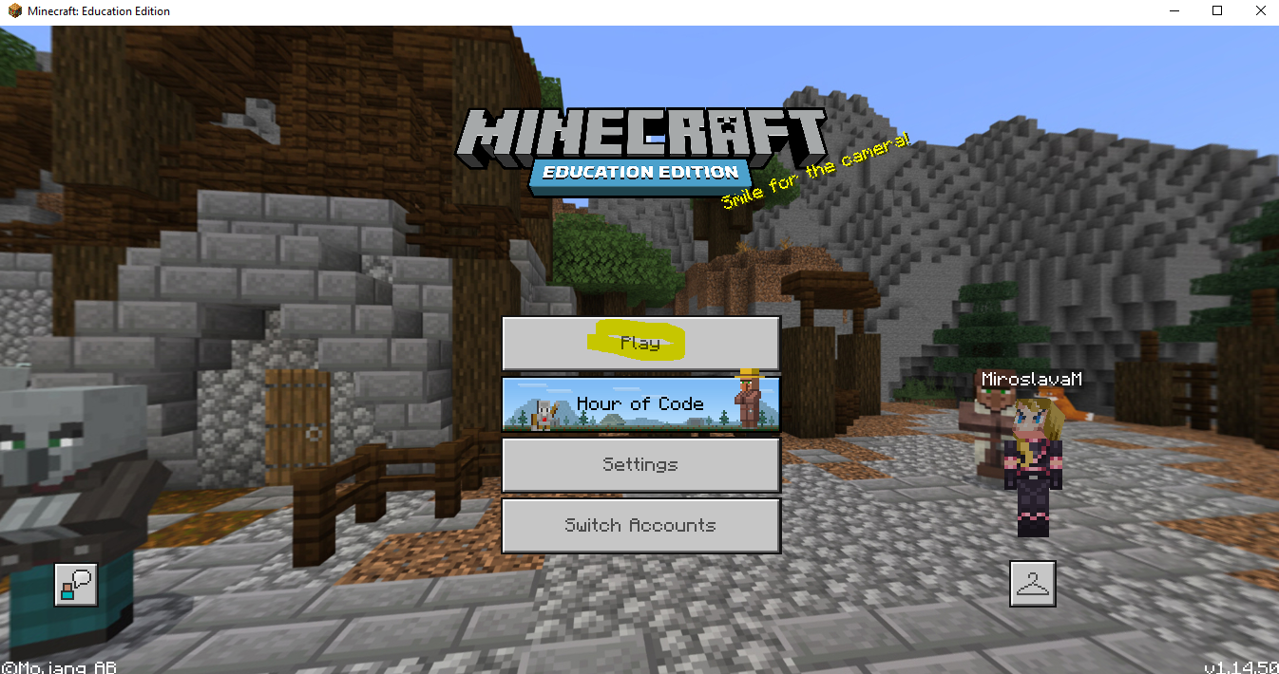
2. IZBEREMO: VIEW LIBRARY
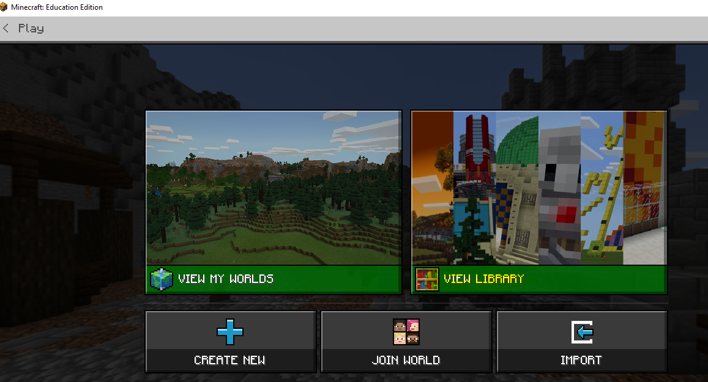
3. IZBEREMO: HOW TO PLAY
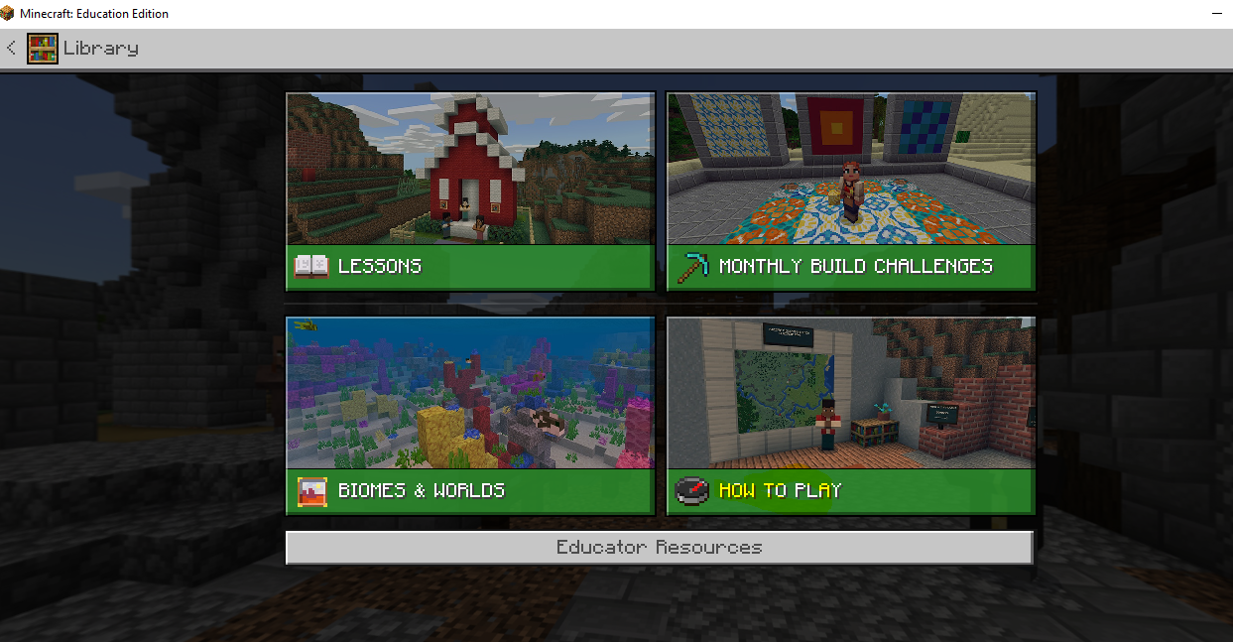
4. IZBEREMO: START HERE
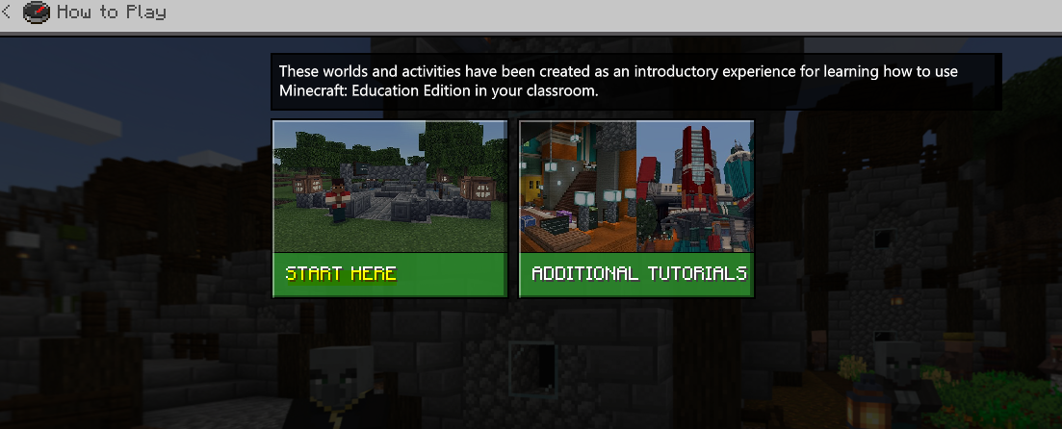
5. REŠUJETE PRILOŽENE VODIČE ZA IGRO:
